Chapitre 1
Analyse temporelle des signaux

- Généralités :

La plupart des grandeurs physiques sont variables au cours du temps.

Donnons quelques exemples:

- la pression atmosphérique (P en mbar) mesurée sur plusieurs jours,
- l'éclairement (E en lux) dû au soleil sur une journée,
- la tension électrique fournie par EDF en quelques millisecondes,
- les champs électrique et magnétique produits par un four "micro-ondes" mesuré en quelques nanosecondes

Les grandeurs variables dépendent du temps, on les notera en lettres minuscules.
Par exemple on notera que le courant i = 20 mA à l'instant t = 80 μs; il s'agit de la valeur instantanée du courant (à un instant précis).

La grandeur variable sera représentée sur l'ordonnée d'un graphique dont l'abscisse est le temps.

Exemple:
Le graphique ci-contre représente une tension dont les variations ont été enregistrées durant 10 ms :
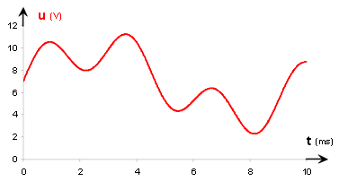
Les unités, les échelles et les graduations doivent être précisées pour pouvoir exploiter l'enregistrement.

Visualisation d’un signal quelconque :

C'est un signal qui ne possède aucune propriété particulière. Cependant, quelques caractéristiques peuvent être définies (valeur maximale et valeur minimale).
Prenons, par exemple, la visualisation du courant électrique traversant une antenne radio :
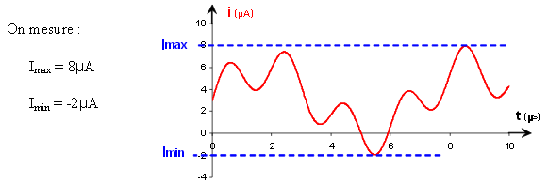
- Différents types de signaux :

  - Signal analogique :

On qualifiera de signal analogique tout signal continu dont la valeur est fonction du temps. A tout instant, on pourra ainsi évaluer sa valeur par la mesure de la variation de la grandeur physique (température, tension, niveau d’un liquide, courant…). La grandeur analogique possède une unité de mesure (exemple : tension en volts, intensité en mA…).
Un système analogique est caractérisé par le fait que le signal électrique qu'il utilise, a une amplitude ou une fréquence qui est à tout moment proportionnelle à la grandeur physique qu'il représente. Il y a analogie dans l'évolution des deux grandeurs dans le temps

La courbe u = f(t) est continue (figure 1).

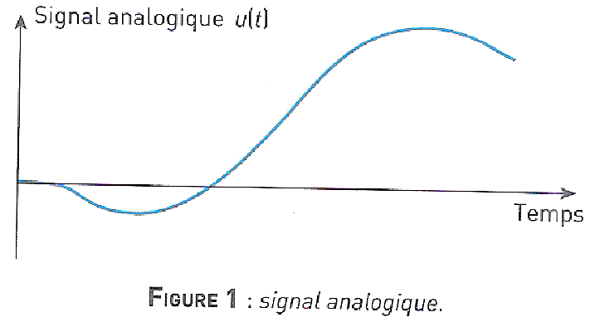

C’est le cas par exemple de la voix, dont on pourra enregistrer les évolutions en continue à l’aide d’un microphone et les visualiser sur un oscilloscope (exemple figure 2). La plupart des phénomènes qui nous entourent sont analogiques (évolution d’une température …)

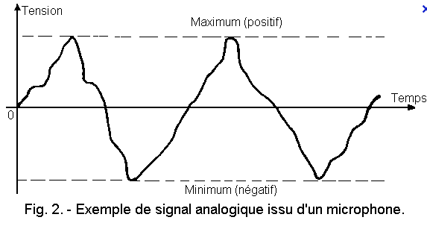

  - Signal échantillonné :

La grandeur de sortie u(t) d’un signal échantillonné n’est définie qu’à certains instants, multiples de la période d’échantillonnage Te(figure2) .

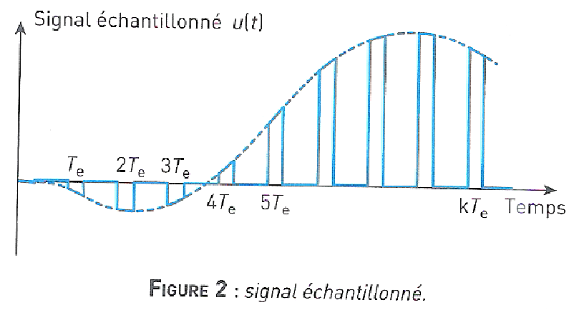

  - Signal quantifié :

La grandeur de sortie d’un signal quantifié ne peut prendre qu’un nombre déterminé de valeurs. La courbe u = f(t) est discontinue sur l’axe des ordonnées (Figure 3).

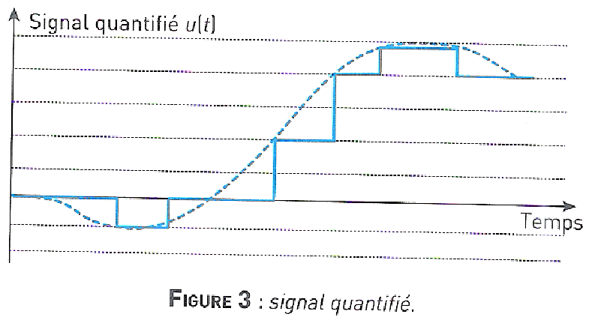

  - Signal numérique :

Un signal numérique est échantillonnée et quantifié ( Figure 4). Il est à temps discret et à valeurs discrètes.

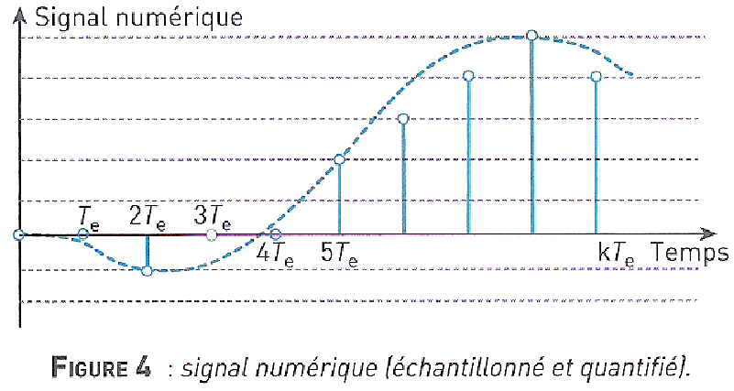

- Caractéristiques des signaux périodiques :

  - Période et fréquence

La fréquence F, exprimée en hertz (Hz), d’une grandeur périodique est le nombre de périodes contenues dans une durée égale à une seconde.

La fréquence F est l’inverse de la période T :

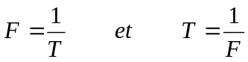 avec F en Hertz (Hz) et T en secondes (s)

Les multiples pour l'unité de fréquence sont :
- Le kilohertz : 1 kHz = 10³ Hz (T=1ms).
- Le mégahertz : 1 MHz = 10⁶ Hz (T=1μs).
- Le gigahertz : 1 GHz = 10⁹ Hz (T=1ns).
- Le térahertz : 1 THz = 10¹² Hz (T=1ps)

On peut citer quelques fréquences utilisées en électricité et électronique :
- Réseau EDF : f = 50 Hz ( T = 0,02 s ou 20ms ).
- France Inter en grandes ondes : f = 162 kHz.
- Bande radio FM : de 88 MHz à 108 MHz.
- Téléphone cellulaire : 900 MHz et 1,8 GHz

b) Valeur moyenne d’un signal périodique (Fiche méthode 1)
La valeur moyenne, notée 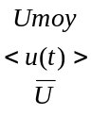 est définie par la relation: 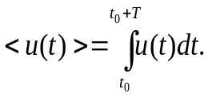
Pour des signaux « simples », l’intégrale se ramène à un calcul d’aire (Figure 5).
On obtient alors la relation suivante : 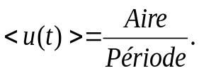
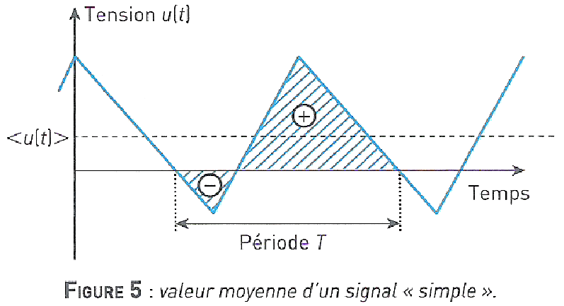

Exemple de calcul pour une tension:

Calculons la valeur moyenne de la tension u(t) représentée sur l’oscillogramme ci-contre :

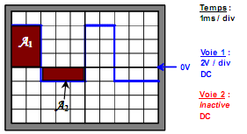

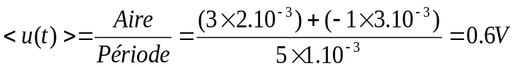

Remarques :

- La valeur moyenne d’un courant ou d’une tension se mesure à l’aide d’un multimètre, placé sur la position DC.
- On appelle signal alternatif tout signal périodique de valeur moyenne nulle.
- La valeur moyenne est aussi appelée « Composante continue ».
- Tout signal périodique u(t) peut se décomposer en la somme d’un signal alternatif uAC(t) et de sa valeur moyenne <u(t)>.

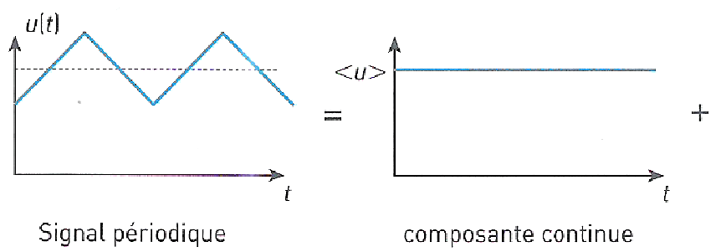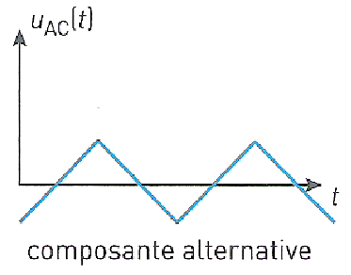
c) Valeur efficace d’un signal périodique (Fiche méthode 2)

La valeur efficace Ueff d’un signal périodique u(t) est définie par la relation :

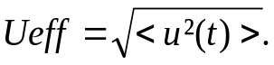

Méthode de calcul :
1) On élève la grandeur au carré => u²
2) On calcule la valeur moyenne de ce « carré » =><u²>
3) On fait la racine carré de la valeur moyenne du « carré » =>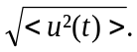

Exemple :
Calculons la valeur efficace du courant i(t) représenté ci-contre :
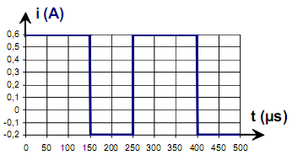

Remarque :

La valeur efficace d’un courant ou d’une tension se mesure à l’aide d’un multimètre, placé sur la position AC ou RMS ( Root Mean Square : soit Racine carrée de la moyenne du carré)

IV Représentation des signaux alternatifs sinusoïdaux

Un signal alternatif sinusoïdal u(t) s’exprime de la manière suivante :
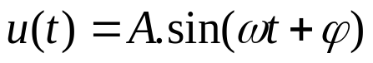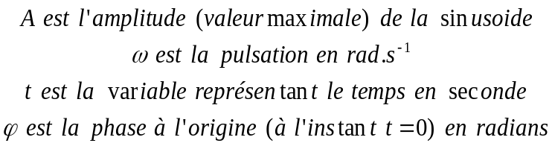

- La Figure 7 représente une tension sinusoïdale et une tension de même fréquence uref prise comme référence des phases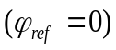.
- Comme la tension u(t) est en avance par rapport à uref(t), la phase à l’origine sera positive.
- La valeur absolue de la phase à l’origine s’obtient par la relation 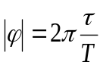.
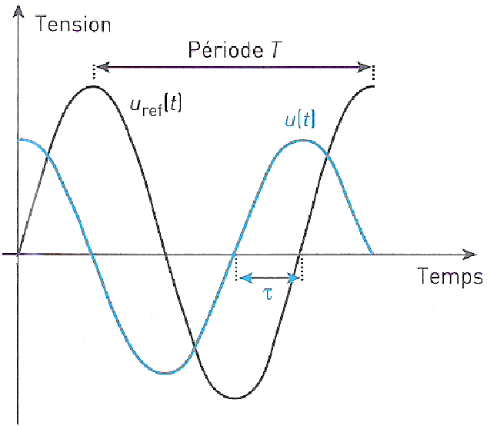

Définitions :
Amplitude :
L’amplitude notée A est la valeur maximale du signal qui va donc varier de la valeur moyenne à + Umax.
Pulsation :
La pulsation représente l’angle parcouru par la sinusoïde durant une seconde.

Remarques :

- La pulsation est liée à la fréquence par la relation 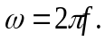
- Pour un signal alternatif sinusoïdal de valeur efficace Ueff, on peut démontrer la relation entre amplitude et valeur efficace 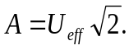
- On peut alors écrire 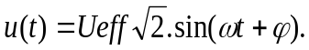
V Puissance d’un signal
- Puissance instantanée :
Soit le circuit ci-dessous composé d’un récepteur et d’un générateur :
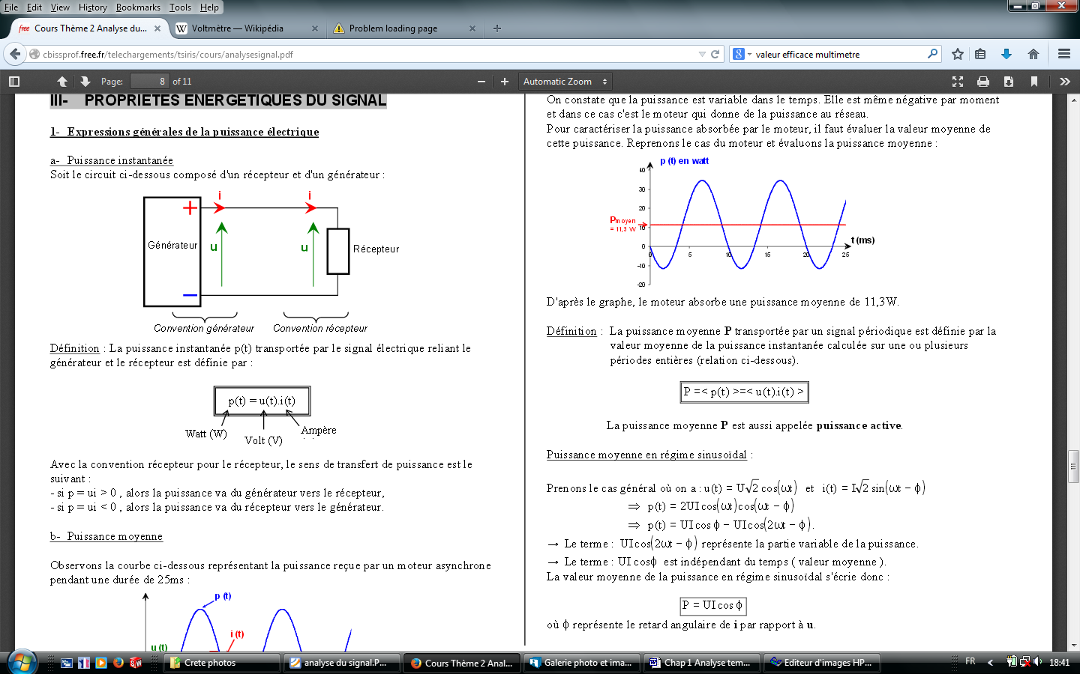

Définition :
La puissance instantanée p(t) transportée par le signal électrique reliant le générateur et le récepteur est définie par :

Avec la convention récepteur pour le récepteur, le sens de transfert de puissance est le suivant :
- si p = u.i > 0, alors la puissance va du générateur vers le récepteur.
- si p = u.i < 0, alors la puissance va du récepteur vers le générateur.

- Puissance moyenne

Observons la courbe ci-dessous représentant la puissance reçue par un moteur asynchrone pendant une durée de 25ms :
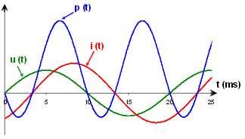

- On constate que la puissance est variable dans le temps. Elle est même négative par moment et dans ce cas c’est le moteur qui donne de la puissance au réseau.
- Pour caractériser la puissance absorbée par le moteur, il faut évaluer la valeur moyenne de cette puissance. Reprenons le cas du moteur et évaluons la puissance moyenne :
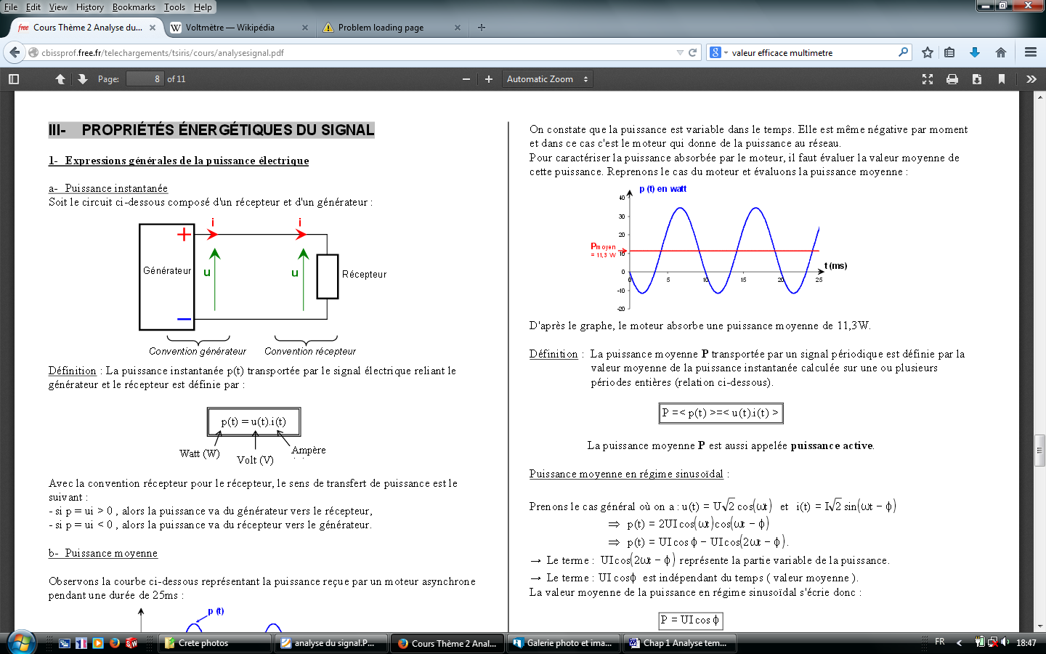
D’après le graphe, le moteur absorbe une puissance moyenne de 11.3W.
Définitions :
La puissance moyenne P transportée par un signal périodique est définie par la valeur moyenne de la puissance instantanée.

La puissance moyenne P est aussi appelée puissance active.

